|  |  |  |
| --- | --- | --- |
|  | **INSTITUTO PARA A QUALIFICAÇÃO, IP – RAM**  **Escola Profissional Dr. Francisco Fernandes**  Curso de Educação e Formação de Adultos  (Portaria n.º 80/2008, de 27 de junho, alterada pelas Portarias n.º 194/2008, de 3 de novembro e n.º 74/2011, de 30 de junho)  Nível Secundário (Dupla Certificação) | Turma:  **TIS2** |

|  |  |
| --- | --- |
| *Formando(a): Daniel Abreu* | Data: 21/02/2022 |

|  |  |
| --- | --- |
| **Área de competência-chave:** Tecnologias 3 | **Unidade de Competência:** M4 – Conexões de Rede – Modelos de Rede |

**Ficha de Trabalho Nº4 – Trabalho de Pesquisa**

* 1. Na sua opinião, o que são Modelos de Rede?

Os modelos de rede são a designação usada para a o formato que determinada rede está configurada. Existem 3 configurações principais como por ex: centralizada, descentrada e distribuída.

É um conceito que designa a forma lógica e física sobre como uma rede de computadores exerce a comunicação entre os seus dispositivos.

* 1. Pesquise online sobre características de cada um dos Modelos seguintes e exemplifique-os com recurso a uma imagem (5 características para cada).
     1. 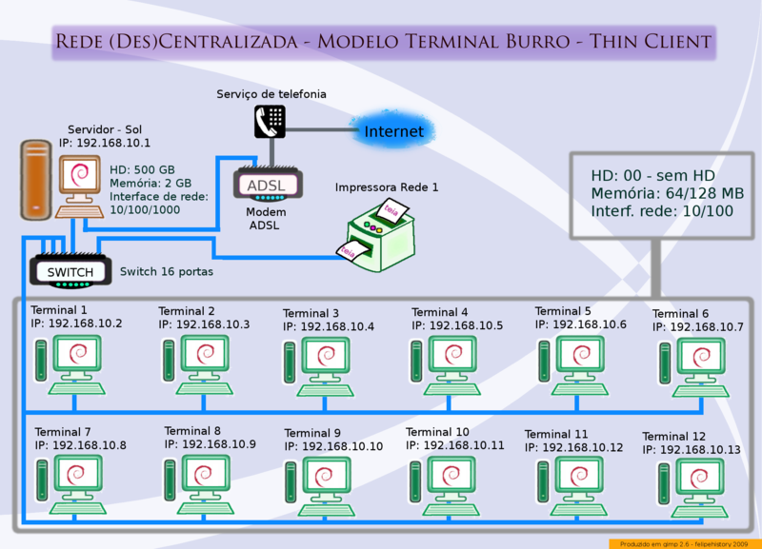**Rede Centralizada (Thin-Client)**

A rede centralizada **Thin Client** é amplamente usada em locais em que não seja necessário mais que um computador simples e de baixo desempenho, ou seja este computador tem a tarefa de fazer o mais básico, porque o restante fica encarregue ao servidor.

Enquanto o computador limita-se a estabelecer conexão ao servidor para ter o seu ambiente pronto, o servidor faz a maior parte do trabalho pesado, principalmente, processamento, iniciar programas, realizar cálculos, etc…

* + 1. 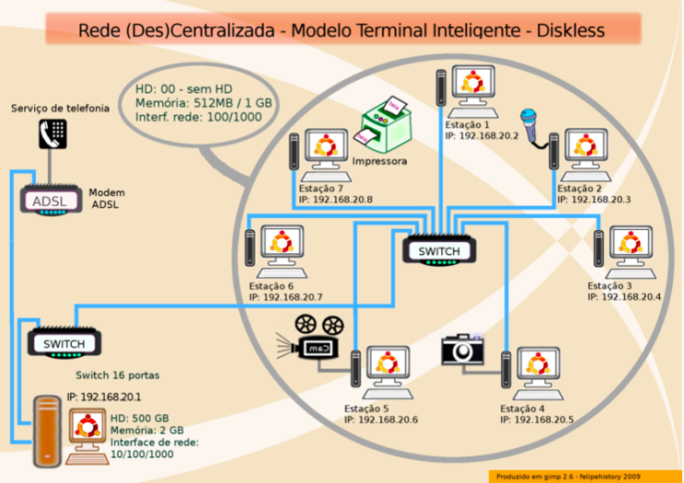**Rede Centralizada (Fat-Client)**

Nesta rede os computadores ligados já recursos (hardware) suficientes para realizarem a maior parte das tarefas de forma a depender o mínimo possível do servidor.

São mais usadas em ambientes que que os recursos locais (na própria máquina) são importantes, como por ex: em editoras de videojogos, como cada máquina precisa de muito poder de processamento, tanto gráfico (GPU) como lógico (CPU).

* + 1. 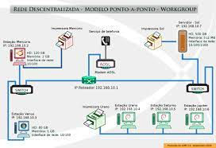**Rede Descentralizada (Ponto-a-ponto)**

Neste formato de rede os computadores ligados tanto servem de cliente como de “servidor”, ou seja, dada a natureza do formato da rede, cada uma das máquinas pode comunicar entre si, sem a necessidade de um servidor central, sendo possível a partilhas de serviços, e dados.

É a topologia mais simples, contudo já se encontra ultrapassada.

A rede ponto a ponto tem como característica principal ligar os computadores em série fazendo com que a informação passe por todos os terminais, mas só a estação que solicitou essa informação é que tem acesso a mesma.

Tem como vantagens o facto de ser de fácil implementação, sistema simples de cablagem, máquinas funcionam sem estar ligada á rede, etc…

* + 1. **Rede Distribuída**

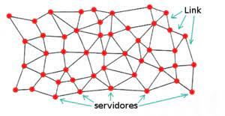A rede distribuída no seu formato tem equivalências a uma malha, onde cada nó é independente um do outro, mas estão ligados entre si de forma a completar a estrutura da rede. A nomenclatura usada neste tipo de rede indica como esta funciona, ou seja, gere todos os processos de forma distribuída. Sendo mais adequada a para redes de computadores que tenham que trabalhar em conjunto, onde o poder de processamento é somado, mas mantem a sua independência caso alguma máquina esteja indisponível. Esta rede visa distribuir as tarefas para que o poder computacional dos diversos computadores ligados possam trabalhar colaborativamente de forma coerente e transparente.

Esta rede é mais usada em laboratórios que façam o mapeamento de constituição química de determinadas proteínas, e entre outros

1. Guarde a resolução com o seu **1º** e **último nome** + **Nº na turma** + **FT4**. Exemplo:
   * 1. **JorgeSousaNº21FT4.docx**
2. **Envie** a resolução para a respetiva **Tarefa** no **Teams**.

|  |  |
| --- | --- |
| [***Validação de Resultados de Aprendizagens / Objetivos***](http://aconspirata.blogspot.com/2009/04/pre-conceitos-estereotipos-e.html) | |
| Instalar redes locais | Evidencia |
| *O(A) Formador(a):* Jorge Sousa  *Data: 21/02/2022* | |

**Bom trabalho!!!**